DOCUMENTOS TIPO – Interventoría de infraestructura de transporte – Versión 3

Mediante la Resolución 725 del 19 de diciembre de 2024, se adoptó la versión 3 de los documentos tipo para los procesos de selección de concurso de méritos para contratar la interventoría de obras públicas de infraestructura de transporte, y se derogó la versión 2 que se había adoptado por medio de la Resolución 326 de 2022. De acuerdo con el artículo séptimo de la Resolución 725 de 2024, los documentos tipo que se adoptan aplican para los procesos de selección cuyo aviso de convocatoria se publique a partir del 3 de febrero de 2025.

INTERVENTORÍA DE INFRAESTRUCTURA DE TRANSPORTE – VERSIÓN 3 – Capital de trabajo– Numeral 3.6

En el numeral “3.6 Capital de trabajo” del documento base de los documentos tipo de interventoría de obra pública de infraestructura de transporte – versión 3, se describen las condiciones mediante las cuales las Entidades deberán solicitar este indicador y las particularidades que aplican.

(…)

(…) la versión 3 de los documentos tipo para los procesos de selección de concurso de méritos para contratar la interventoría de obra públicas de infraestructura de transporte, buscó implementar una nueva metodología para la determinación de los requisitos de capacidad financiera y organizacional de forma general y del capital de trabajo de forma particular. Para este último, supuso integrar dentro de su determinación los recursos que se requieren para apalancar las necesidades contractuales equivalentes a una cantidad (n) de meses antes de la normalización del flujo de pago del contrato, -lo cual, desde la versión 2 del documento tipo se estableció en 3 meses-, considerando los siguientes elementos:

- Las facturas normalmente son pagadas por las entidades a los 60 días calendario, lo anterior teniendo en cuenta los trámites que se deben realizar.

- Este nivel de apalancamiento se incrementa en un mes conforme aumenta el plazo estimado de ejecución, considerando que esto supondrá un incremento en el alcance del proyecto y por ende las necesidades del talento humano requerido.

INTERVENTORÍA DE INFRAESTRUCTURA DE TRANSPORTE – VERSIÓN 3 – Capital de trabajo – Numeral 3.6 – Procesos – Plazo de ejecución – Mayor o igual a 12 meses

Considerando lo señalado, para los procesos que tienen un plazo de ejecución estimado mayor o igual a 12 meses, esta Agencia determinó que a diferencia de la versión 2, en la versión 3 se debía considerar que este factor de apalancamiento se incrementara gradualmente y no se quedara estático (en 3 meses). En consecuencia, teniendo en cuenta las necesidades mínimas de apalancamiento ya identificadas, se determinó incrementar el requisito de apalancamiento (meses) en cada rango de plazo estimado de ejecución (…).

CAPITAL DE TRABAJO – Partición – MiPymes

(…) el requerimiento responde a las necesidades mínimas de apalancamiento pensadas para el servicio asegurando el cumplimiento de los requerimientos contractuales para cada proyecto, en aquellos casos en los cuales el flujo de pagos del proyecto puede ser más estrecho y requiere un nivel de apalancamiento mayor.

Ahora, es importante indicar que estas modificaciones se sustentaron en la revisión financiera de 610 empresas del sector, las cuales permitieron identificar entre otros, el promedio del capital de trabajo de las empresas del sector identificadas como MiPymes.

(…)

Como se observa, el valor promedio del capital de trabajo de las empresas identificadas como MiPymes es superior al capital de trabajo planteado en el ejemplo realizado por el peticionario, lo que de entrada permite evidenciar que la metodología no implica una restricción a la participación de las MiPymes en este tipo de proyectos.

También, debe indicarse que dentro de la fórmula para la determinación del capital de trabajo en la versión 3 del documento tipo, está integrando el anticipo o pago anticipado que otorgue la Entidad (si determina hacerlo) como forma de apalancar los proyectos (…)

Con base en lo anterior, se evidenció niveles de capital de trabajo promedio que para el caso de las empresas identificadas cómo MiPymes se ubican por encima.

Bogotá D.C., 6 de mayo de 2025



Señor
Carlos Andrés Vega Pérez
Bucaramanga, Santander

 | Concepto C- 423 de 2025
Temas: | DOCUMENTOS TIPO – Interventoría de infraestructura de transporte – Versión 3 / INTERVENTORÍA DE INFRAESTRUCTURA DE TRANSPORTE – VERSIÓN 3 – Capital de trabajo– Numeral 3.6 / INTERVENTORÍA DE INFRAESTRUCTURA DE TRANSPORTE – VERSIÓN 3 – Capital de trabajo – Numeral 3.6 – Procesos – Plazo de ejecución – Mayor o igual a 12 meses / CAPITAL DE TRABAJO – Partición – MiPymes
Radicación: | Respuesta a consultas con radicados Nos. P20250407003325 y P20250407003333

Estimado señor Vega Pérez:

En ejercicio de la competencia otorgada por los artículos 3, numeral 5º, y 11, numeral 8º, del Decreto Ley 4170 de 2011, así como lo establecido en el artículo 4 de la Resolución 1707 de 2018 expedida por esta Entidad, la Agencia Nacional de Contratación Pública – Colombia Compra Eficiente– responde sus solicitudes de consulta de fecha 7 de abril de 2025, en la cual, en relación con el numeral 3.6 “Capital de trabajo” contenido en los documentos tipo de interventoría de obra pública de infraestructura de transporte – versión 3, y con ese mismo numeral en relación con los documentos tipo referidos pero sobre la versión 2”, usted indica lo siguiente:

“(…)
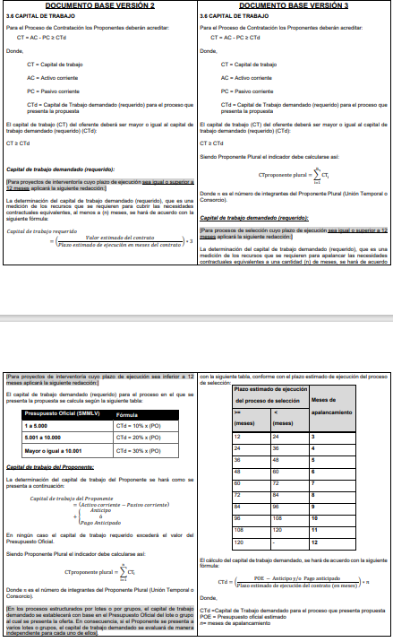

(…)

De lo anterior se resalta el cambio entre versiones para la aplicación de proyectos de interventoría cuyo plazo de ejecución sea inferior a 12 meses, sustrayendo que en la VERSIÓN 2, dependía del presupuesto oficial expresado en SMMLV, así:

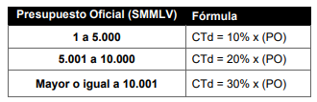
Sin embargo, para la VERSIÓN 3, se establece una única condición y no depende de ninguna variable, como se muestra a continuación:



Por otro lado, con extrañeza se observa que el Capital de Trabajo Demandado (Requerido) VERSION 3 para procesos de selección cuyo plazo de ejecución sea igual o superior a 12 meses, sea menor que para procesos inferiores a 12 meses, de acuerdo con el siguiente análisis: Supuesto: POE = $ 1.000.000.000 n= 3 Aplicando la Formula para el calculo del capital de trabajo demandando en base a los supuestos, se obtiene lo siguientes resultados.

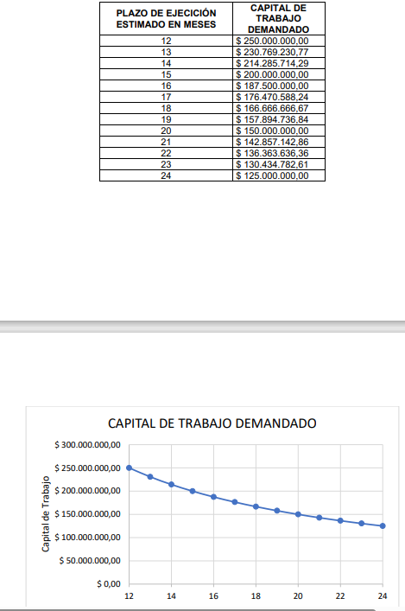

En referencia a la anterior imagen se destaca que la tendencia del capital de trabajo demandado en función del tiempo disminuye, lo cual carece de toda validez lógica, puesto que se supone que sea directamente proporcional, es decir que aumente en función del tiempo, tal y como lo expone el Anexo a la Memoria Justificativa de los documentos tipo versión 3 de interventorías para proyectos de infraestructura de transporte, donde se constituye que la manera en que se estructuró acreditar el capital de trabajo se configuro teniendo las siguientes consideraciones: “1. Las facturas normalmente son pagadas por las entidades a los 60 días calendario, lo anterior teniendo en cuenta los trámites que se deben realizar. 2. Este nivel de apalancamiento se incrementa en un mes conforme aumenta el plazo estimado de ejecución, considerando que esto supondrá un incremento en el alcance del proyecto y por ende las necesidades del talento humano requerido.” Se resalta que lo anterior no es concordante con el análisis realizado, dado que, tal como se muestro en la Grafica 1. Supone que el capital del trabajo disminuye en incremento al alcance del proyecto en el tiempo, lo cual generaría una evaluación errónea y un vicio en los procedimientos al aplicar la fórmula propuesta. Además, para proyectos con plazo inferiores a doce (12) meses se estaría restringiendo la participación de MiPymes al aumentar en un 150% el capital de trabajo respecto a la versión 2 de los documentos tipo para proyectos menores a 5.000 SMMLV. Ahora bien, es importante traer a colación Documento Tipo de concurso de méritos para contratar la interventoría de obras públicas de infraestructura social; que agrupa los sectores de educación, salud, cultura, recreación y deporte, donde para proyectos que no superen doce (12) en el plazo de ejecución se prescindirá de solicitar a los oferentes acreditar el capital de trabajo demandado, tal como se muestra a continuación:
(…)
Luego, bajo todas las consideraciones y análisis antes expuesto en comparativa a la VERSIÓN 2 de los documentos tipo de interventoría para obras de infraestructura de transporte y los documentos tipo de interventoría para obras de infraestructura social, se aduce una mala redacción, interpretación y formulación respecto al capital de trabajo demandado en la versión vigente de los documentos tipo de interventoría para infraestructura de transporte (Versión 3). Por tanto, es menester de la AGENCIA NACIONAL DE CONTRATACIÓN PÚBLICA – COLOMBIA COMPRA EFICIEN ANCPCCE, revisar y aclarar las diferencias evidenciadas en cuando a prescindir de solicitar el capital de trabajo en los documentos tipo de interventoría para obras de infraestructura social en comparación con solicitar y aumentar el capital de trabajo para los documentos tipo de interventoría para infraestructura de transporte versión 3 para procesos con plazo de ejecución inferior a doce (12) meses, además de considerar el análisis efectuado del capital de trabajo para esta última versión donde se evidencia que para proceso con plazo de ejecución mayor o igual a doce (12) meses se disminuye en función del tiempo lo cual carece de todo sustento lógico desde el punto de vista técnico y financiero, puesto que debería ser directamente proporcional, es decir aumentar en proporción al incremento del plazo de ejecución, toda vez, que lo anterior, obedece a certificar la capacidad del contratista de mantener las condiciones financieras a lo largo del tiempo.
Desde el punto de vista técnico, no existe sustento que respalde NO solicitar el capital de trabajo para interventorías a proyectos de infraestructura social y SI para interventorías a proyectos de infraestructura de transporte, por cuanto, ambas interventorías se miden en base a la capacidad técnica del personal y no a condiciones que supediten solicitar exigencias particulares para ejecutar interventorías a proyectos de infraestructura social o de transporte”. (SIC)

De manera preliminar, resulta necesario acotar que esta entidad solo tiene competencia para responder consultas sobre la aplicación de normas de carácter general en materia de compras y contratación pública. En ese sentido, resolver casos particulares desborda las atribuciones asignadas por el legislador extraordinario, que no concibió a Colombia Compra Eficiente como una autoridad para solucionar problemas jurídicos particulares de todos los partícipes del sistema de compra pública. La competencia de esta entidad se fija con límites claros, con el objeto de evitar que la Agencia actúe como una instancia de validación de las actuaciones de las entidades sujetas a la Ley 80 de 1993 o de los demás participantes de la contratación pública. Esta competencia de interpretación de normas generales, por definición, no puede extenderse a la resolución de controversias, ni a brindar asesorías sobre casos puntuales.
Conforme lo expuesto, en aras de satisfacer el derecho fundamental de petición se resolverá su consulta dentro de los límites de la referida competencia consultiva, esto es, haciendo abstracción de las circunstancias particulares y concretas mencionadas en su petición, pero haciendo unas consideraciones sobre las normas generales relacionadas con el problema jurídico de su consulta.

- Problema planteado:

De acuerdo con el contenido de su solicitud, esta Agencia resolverá los siguientes problemas jurídicos, en relación con los documentos tipo de interventoría de obras públicas de infraestructura de transporte – versión 3: i) ¿Cuál es el alcance y justificación de las modificaciones realizadas al numeral 3.6 “Capital de trabajo”, en relación con su versión anterior? ii) ¿Las modificaciones incorporadas en el numeral 3.6 “Capital de trabajo” restringen la participación de MiPymes en estos procesos?

- Respuesta:

- La versión 3 de los documentos tipo para los procesos de selección de concurso de méritos para contratar la interventoría de obra públicas de infraestructura de transporte, buscó implementar una nueva metodología para la determinación de los requisitos de capacidad financiera y organizacional de forma general y del capital de trabajo de forma particular. Para este último, supuso integrar dentro de su determinación los recursos que se requieren para apalancar las necesidades contractuales equivalentes a una cantidad (n) de meses antes de la normalización del flujo de pago del contrato, -lo cual, desde la versión 2 del documento tipo se estableció en 3 meses-, considerando los siguientes elementos:

- Las facturas normalmente son pagadas por las entidades a los 60 días calendario, lo anterior teniendo en cuenta los trámites que se deben realizar.

- Este nivel de apalancamiento se incrementa en un mes conforme aumenta el plazo estimado de ejecución, considerando que esto supondrá un incremento en el alcance del proyecto y por ende las necesidades del talento humano requerido.

Considerando lo señalado, para los procesos que tienen un plazo de ejecución estimado mayor o igual a 12 meses, esta Agencia determinó que a diferencia de la versión 2, en la versión 3 se debía considerar que este factor de apalancamiento se incrementara gradualmente y no se quedara estático (en 3 meses). En consecuencia, teniendo en cuenta las necesidades mínimas de apalancamiento ya identificadas, se determinó incrementar el requisito de apalancamiento (meses) en cada rango de plazo estimado de ejecución definido en la siguiente tabla:

“Tabla 1. Meses de apalancamiento
Plazo estimado de ejecución  del proceso de selección |  | Meses de  apalancamiento
>=  (meses) | <  (meses)
12 | 24 | 3
24 | 36 | 4
36 | 48 | 5
48 | 60 | 6
60 | 72 | 7
72 | 84 | 8
84 | 96 | 9
96 | 108 | 10
108 | 120 | 11
120 | - | 12

(…)”

Como se observa, a diferencia de la versión 2, la determinación del capital de trabajo no va a quedar atado a una cantidad especifica de meses (3), sino que, por el contrario, a medida que el proyecto aumenta en alcance en la relación presupuesto/plazo estimado se incrementará en un mes el factor sobre el cual se determinará el capital de trabajo demandado.

Es importante resaltar que, el incremento no está pensado mes a mes, sino que, está considerado para cada rango establecido en la tabla lo cual supone un periodo de 12 meses en cada uno. Esto, buscando que los niveles de apalancamiento exigidos para este tipo de servicios antes del flujo normal de pagos del contrato mantengan la proporcionalidad inicial definida en el documento tipo versión 2, pero subsanando la necesidad de incrementar el requisito a medida que el proyecto aumenta su alcance.

Respecto a los procesos que tienen un plazo de ejecución menor a 12 meses, la modificación se centró en definir un porcentaje único para realizar la determinación del capital de trabajo, considerando el porcentaje equivalente a ese nivel de apalancamiento máximo identificado para un proceso de 12 meses, el cual correspondía al 25% (3/12: 0,25). Esto permitió estandarizar el requisito de acuerdo con las necesidades de apalancamiento para el servicio independiente del presupuesto, ya que a menor tiempo de ejecución los niveles de apalancamiento pueden aumentar debido a que se reduce el tiempo para normalizar el flujo de pago del contrato. Sin embargo, esto no supondría un incremento o disminución de las necesidades de apalancamiento (3 meses – 25%), las cuales fueron definidas para el servicio de consultoría e interventoría específicamente.

Esta metodología buscó que la determinación del apalancamiento se requiera para el servicio y que la misma se corresponda con el presupuesto determinado de cada proceso especifico, evitando así que, por un lado se minimicen los requerimientos de apalancamiento (10% de la versión 1) o se sobrestimen (30% de la versión 1), cuando el plazo estimado de ejecución es menor a 12 meses.

En este punto es importante indicar que tanto en la versión 2 como en la versión 3, persiste la determinación que las necesidades de apalancamiento cuando el plazo de ejecución es menor a 12 meses deben ser mayores:

Plazo estimado de ejecución | Versión 2 | Versión 3
Menor a 12 meses | 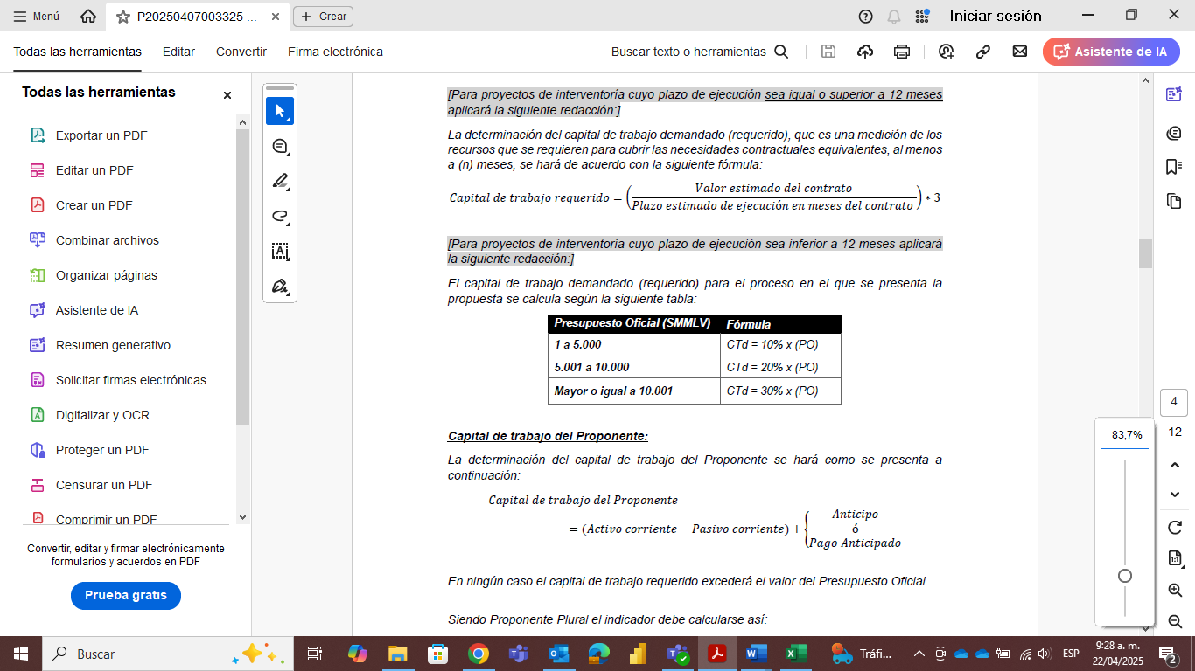 | 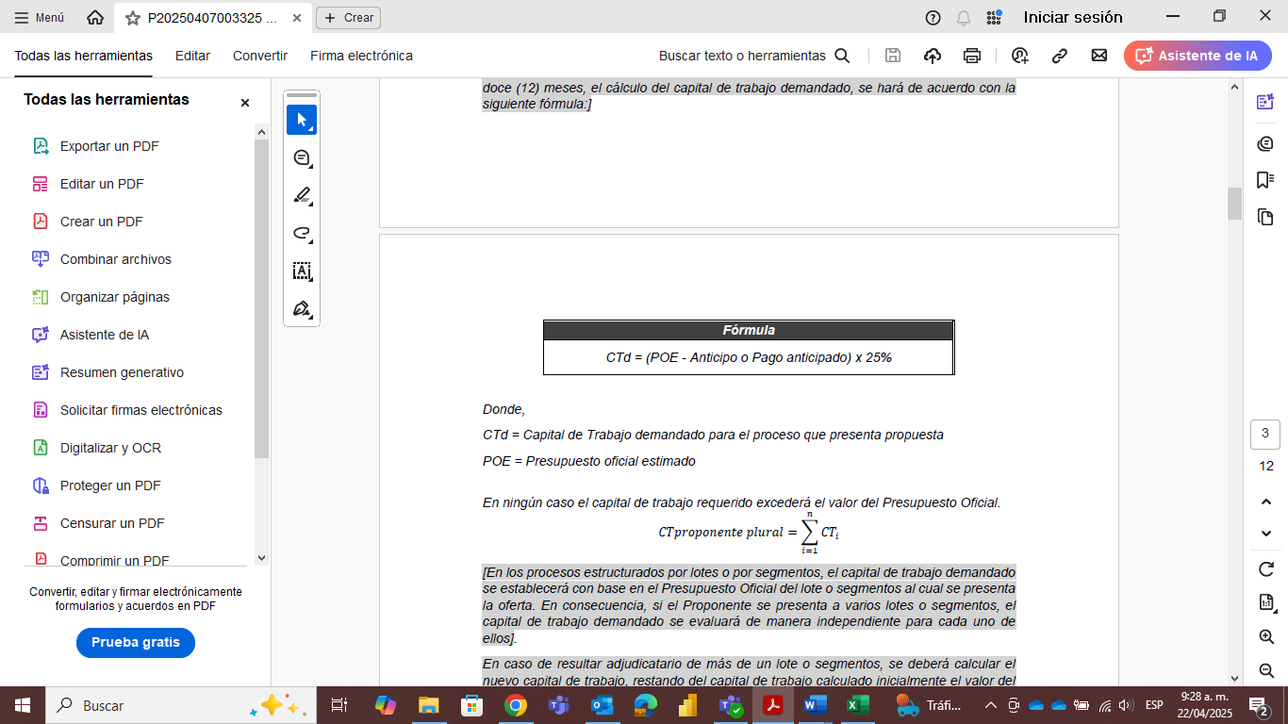
Mayor o igual a 12 meses | 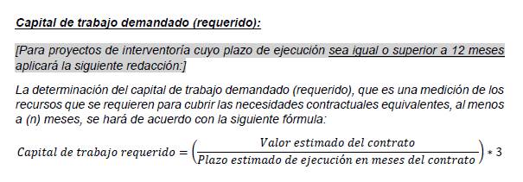 | 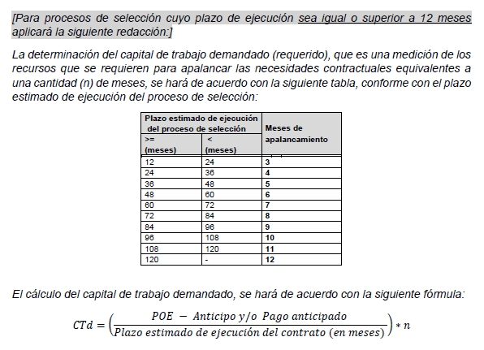

La diferencia en la versión 3 radica en que se estandarizó el requerimiento, considerando las necesidades de apalancamiento del servicio en el primer rango de plazo estimado de ejecución (definido en la metodología de los procesos de selección cuyo plazo es mayor o igual a 12 meses).
Aunado a lo anterior, y abordando la observación que plantea el peticionario respeto al por qué el Capital de Trabajo Demandado (Requerido) para procesos de selección cuyo plazo de ejecución sea igual o superior a 12 meses sea menor que para procesos inferiores a 12 meses, es importante reiterar varias consideraciones y resaltar otros elementos.

Cómo se indicó previamente, en los procesos de selección con un plazo estimado mayor o igual a 12 la determinación del capital de trabajo se realiza partiendo de las necesidades de apalancamiento identificadas (3 meses) las cuales se incrementarán para cada rango definido en un mes, conforme con la tabla “Meses de apalancamiento” referenciada previamente.

Esto hace que la determinación del capital de trabajo dependa de las condiciones específicas del presupuesto y el plazo de cada proceso (tal y como se había planteado en la versión 2 del documento tipo), partiendo de las necesidades propias de apalancamiento antes de la normalización del flujo de pagos del contrato. Debe señalarse que, las necesidades de apalancamiento con esta metodología buscan atender las condiciones específicas del proyecto, partiendo del supuesto que a mayor alcance en el plazo de ejecución se incrementan los honorarios de los profesionales (servicio intensivo en talento humano), lo cual supone, el incremento del presupuesto de forma paralela.

Sin embargo, en el análisis que realiza el peticionario, está utilizando un ejemplo en el cual incrementa la variable plazo pero no presupuesto, lo cual, debe ser revisado toda vez que, no es lo mismo (por ejemplo) una interventoría con un plazo de ejecución de 12 meses a una con un plazo de ejecución de 24 meses. Por ende, y pese a que en ese rango de plazo estimado de ejecución, las necesidades de apalancamiento son las mismas (3 meses), considerar la variable presupuesto permite evidenciar la proporcionalidad del capital de trabajo acorde a las condiciones particulares del proyecto.

Ahora bien, si la Entidad (en el caso hipotético planteado) que estructuró el proceso consideró que la cantidad de perfiles requeridos y el plazo estimado de ejecución se corresponden con esa relación (presupuesto:1.000.000.000 – Plazo: 23 meses), es claro que las necesidades de apalancamiento por la distribución en el tiempo del proceso serían esas, teniendo en cuenta que esa sería la distribución de las cargas a lo largo del tiempo (por ejemplo, menos perfiles).

Por el contrario, un mejor análisis del capital de trabajo demandando, debe considerar cómo se relacionan distintas variables en el alcance del proyecto (presupuesto – plazo) de manera proporcional, debido a que un mayor nivel de tiempo (plazo) implicaría un aumento en el presupuesto, ajustando así la determinación del capital de trabajo a las condiciones particulares de cada uno. A continuación, se plantea un escenario hipotético para analizar lo señalado:

 | Escenario 1
 | Cantidad | % dedicación | Honorarios mensuales | Plazo estimado del proyecto (meses) | Presupuesto total
Perfil 1 | 1 | 100% | $ 14.500.000,00 | 12 | $ 174.000.000,00
Perfil 2 | 4 | 100% | $ 7.200.000,00 | 12 | $ 345.600.000,00
Perfil 3 | 5 | 100% | $ 5.800.000,00 | 12 | $ 348.000.000,00
Perfil 4 | 4 | 100% | $ 3.460.000,00 | 12 | $ 166.080.000,00
 |  |  |  |  | $ 1.033.680.000,00
 | Capital de trabajo demandado |  |  |  | $ 258.420.000,00
 | Escenario 2
 | Cantidad | % dedicación | Honorarios mensuales | Plazo estimado del proyecto (meses) | Presupuesto total
Perfil 1 | 1 | 100% | $ 14.500.000,00 | 23 | $ 333.500.000,00
Perfil 2 | 4 | 100% | $ 7.200.000,00 | 23 | $ 662.400.000,00
Perfil 3 | 5 | 100% | $ 5.800.000,00 | 23 | $ 667.000.000,00
Perfil 4 | 4 | 100% | $ 3.460.000,00 | 23 | $ 318.320.000,00
 |  |  |  |  | $1.981.220.000,00
 | Capital de trabajo demandado |  |  |  | $ 495.305.000,00

Finalmente, se reitera que los requerimientos en capital de trabajo se pensaron, para las necesidades de apalancamiento definidas para este tipo de servicios acorde con las particularidades de cada proyecto estructurado por las Entidades, integrando las variaciones de cada variable analizada: presupuesto y plazo estimado de ejecución, acorde con el alcance del servicio requerido, lo cual, no genera una evaluación errónea y un vicio en los procedimientos al aplicar la fórmula propuesta.

- Respecto a su observación en el sentido que las modificaciones incorporadas en la versión 3 del documento tipo está restringiendo la participación de MiPymes al aumentar en un 150% el capital de trabajo respecto a la versión 2 de los documentos tipo para proyectos menores a 5.000 SMMLV, se deben señalar varios elementos.

En primer lugar, como se indicó previamente, el requerimiento responde a las necesidades mínimas de apalancamiento pensadas para el servicio asegurando el cumplimiento de los requerimientos contractuales para cada proyecto, en aquellos casos en los cuales el flujo de pagos del proyecto puede ser más estrecho y requiere un nivel de apalancamiento mayor.

Ahora, es importante indicar que estas modificaciones se sustentaron en la revisión financiera de 610 empresas del sector, las cuales permitieron identificar entre otros, el promedio del capital de trabajo de las empresas del sector identificadas como MiPymes. Los siguientes son los resultados:

2023 | CAPITAL DE TRABAJO (en pesos)
MiPymes | $2.555.563.000
Tomando de: Anexo memoria justificativa

Con base en lo anterior, se evidenció niveles de capital de trabajo promedio que para el caso de las empresas identificadas cómo MiPymes se ubican por encima del ejemplo en la petición:

Ejemplo planteado peticionario (SMMLV) | SMMLV (2025) | Ejemplo planteado peticionario (pesos) | Capital de trabajo demandado (plazo menor a 12 meses) % | Capital de trabajo demandado (plazo menor a 12 meses) Pesos
5.000 | $1.423.500,00 | $7.117.500.000 | 25% | $1.779.375.000

Como se observa, el valor promedio del capital de trabajo de las empresas identificadas como MiPymes es superior al capital de trabajo planteado en el ejemplo realizado por el peticionario, lo que de entrada permite evidenciar que la metodología no implica una restricción a la participación de las MiPymes en este tipo de proyectos.

También, debe indicarse que dentro de la fórmula para la determinación del capital de trabajo en la versión 3 del documento tipo, está integrando el anticipo o pago anticipado que otorgue la Entidad (si determina hacerlo) como forma de apalancar los proyectos:
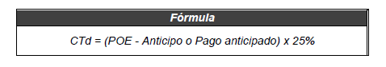
Lo anterior, se configuraría en una disminución del requisito (capital de trabajo demandado) de forma acorde a las condiciones específicas de cada proceso de selección.

Finalmente es importante indicarle al peticionario, que la Agencia consciente de las variaciones que se pueden presentar en el comportamiento financiero de las empresas de un sector en particular de un año a otro, definió en el artículo 6. “Capacidad financiera y organizacional” de la resolución Numero 725 de 2024, la necesidad de realizar un análisis del sector anualmente con el fin de determinar si la capacidad financiera y organizacional cambia respecto al año inmediatamente anterior. En este sentido, respecto a la observación realizada sobre las variaciones en los documento tipo de concurso de méritos para contratar la interventoría de obras públicas de infraestructura social, le indicamos que, la Agencia se encuentra en proceso de actualización de esos documentos, y se está considerando unificar los criterios y metodologías incorporados para la determinación del capital de trabajo en la versión 3 de los documentos tipo para los procesos de selección de concurso de méritos para contratar la interventoría de obra públicas de infraestructura de transporte.

- Razones de la respuesta:

Lo anterior se sustenta en las siguientes consideraciones:

- Los documentos tipo expedidos por esta Agencia en ejercicio de la potestad otorgada por la Ley 2022 de 2020 son de obligatoria observancia por parte de las Entidades Estatales sometidas al Estatuto General de Contratación de la Administración Pública –EGCAP–. Debido a esto, tales entidades deben aplicar de manera forzosa los documentos tipo para desarrollar los Procesos de Contratación en los objetos y modalidades cobijadas por los documentos tipo. Así mismo, los sujetos obligados a su aplicación, no podrán variar los requisitos que en ellos sean fijados, ni establecer reglas o requisitos adicionales a los establecidos en estos para la presentación de las ofertas y la acreditación de los requisitos habilitantes.

- La Agencia Nacional de Contratación Pública – Colombia Compra Eficiente ha expedido documentos tipo para los sectores de infraestructura de transporte, agua potable y saneamiento básico y social. Asimismo, esta Agencia expidió los documentos tipo de gestión catastral con enfoque multipropósito y para la contratación directa de convenios solidarios para la ejecución de obras hasta la menor cuantía con organismos de acción comunal.

- En el sector de infraestructura de transporte, la Agencia Nacional de Contratación Pública – Colombia Compra Eficiente ha expedido Documentos Tipo para contratar obras públicas de infraestructura de transporte bajo las modalidades de selección de licitación pública, selección abreviada de menor cuantía y mínima cuantía. Así mismo, esta Agencia ha expedido documentos tipo de concurso de méritos para contratar la interventoría y la consultoría de estudios de ingeniería de infraestructura de transporte.

- La Ley 2022 de 2020 indicó que la Agencia Nacional de Contratación Pública – Colombia Compra Eficiente, debe revisar constantemente el contenido de los documentos tipo que expida. En desarrollo de este deber, esta agencia estableció un procedimiento para recibir y revisar los comentarios a los documentos tipo de infraestructura de transporte, realizados por todos los partícipes del sistema de la compra pública en el primero y parte del segundo semestre del año 2024. Como consecuencia de ello, se expidieron los diferentes actos administrativos por medio de los cuales se adoptaron y/o modificaron los documentos tipo de este sector, y en simultaneo se publicaron las respuestas a todas las observaciones y/o comentarios realizados a los proyectos de documentos tipo.

- Así, los documentos tipo del sector de infraestructura de transporte fueron modificados después de surtir el procedimiento interno establecido por esta agencia. En la actualización de estos documentos tipo, participaron entidades técnicas y especializadas del sector transporte, tales como el Instituto Nacional de Vías – INVIAS, el Instituto de Desarrollo Urbano – UDU, el Instituto de Infraestructura y Concesiones de Cundinamarca – ICCU, entre otras.

- En este sentido, mediante la Resolución 725 del 19 de diciembre de 2024, se adoptó la versión 3 de los documentos tipo para los procesos de selección de concurso de méritos para contratar la interventoría de obras públicas de infraestructura de transporte, y se derogó la versión 2 que se había adoptado por medio de la Resolución 326 de 2022. De acuerdo con el artículo séptimo de la Resolución 725 de 2024, los documentos tipo que se adoptan aplican para los procesos de selección cuyo aviso de convocatoria se publique a partir del 3 de febrero de 2025.

- Dentro del alcance de los documentos tipo como instrumento de contratación pública, se encuentra la definición de los requisitos de capacidad financiera, capital de trabajo y capacidad de organización de los procesos de selección.

- En el numeral “3.6 Capital de trabajo” del documento base de los documentos tipo de interventoría de obra pública de infraestructura de transporte – versión 3, se describen las condiciones mediante las cuales las Entidades deberán solicitar este indicador y las particularidades que aplican. A continuación, se realiza una desagregación de los componentes del numeral, con el ánimo de precisar su contenido:

“3.6 CAPITAL DE TRABAJO
Para el Proceso de Contratación los Proponentes deberán acreditar:
CT = AC - PC ≥ CTd
Donde,
CT = Capital de trabajo
AC = Activo corriente
PC = Pasivo corriente
CTd = Capital de Trabajo demandado (requerido) para el proceso que presenta la propuesta
El capital de trabajo (CT) del oferente deberá ser mayor o igual al capital de trabajo demandado (requerido) (CTd):
CT ≥ CTd
Siendo Proponente Plural el indicador debe calcularse así:

$$CTproponenteplural=\sum_{i=1}^{n}{{CT}_{i}}$$

Donde $n$ es el número de integrantes del Proponente Plural (Unión Temporal o Consorcio).
Capital de trabajo demandado (requerido):
[Para procesos de selección cuyo plazo de ejecución sea igual o superior a 12 meses aplicará la siguiente redacción:]
La determinación del capital de trabajo demandado (requerido), que es una medición de los recursos que se requieren para apalancar las necesidades contractuales equivalentes a una cantidad (n) de meses, se hará de acuerdo con la siguiente tabla, conforme con el plazo estimado de ejecución del proceso de selección:

Plazo estimado de ejecución  del proceso de selección |  | Meses de  apalancamiento
>=  (meses) | <  (meses)
12 | 24 | 3
24 | 36 | 4
36 | 48 | 5
48 | 60 | 6
60 | 72 | 7
72 | 84 | 8
84 | 96 | 9
96 | 108 | 10
108 | 120 | 11
120 | - | 12

El cálculo del capital de trabajo demandado, se hará de acuerdo con la siguiente fórmula:

$$CTd=\left(\frac{POE−Anticipoy/oPagoanticipado}{Plazoestimadodeejecucióndelcontrato\left(enmeses\right)}\right)∗n$$

Donde,

CTd =Capital de Trabajo demandado para el proceso que presenta propuesta
POE = Presupuesto oficial estimado
n= meses de apalancamiento

[Para procesos de selección cuyo plazo estimado de ejecución del contrato sea menor a doce (12) meses, el cálculo del capital de trabajo demandado, se hará de acuerdo con la siguiente fórmula:]

Fórmula
CTd = (POE - Anticipo o Pago anticipado) x 25%

Donde,
CTd = Capital de Trabajo demandado para el proceso que presenta propuesta
POE = Presupuesto oficial estimado
En ningún caso el capital de trabajo requerido excederá el valor del Presupuesto Oficial.
$$CTproponenteplural=\sum_{i=1}^{n}{{CT}_{i}}$$
[En los procesos estructurados por lotes o por segmentos, el capital de trabajo demandado se establecerá con base en el Presupuesto Oficial del lote o segmentos al cual se presenta la oferta. En consecuencia, si el Proponente se presenta a varios lotes o segmentos, el capital de trabajo demandado se evaluará de manera independiente para cada uno de ellos].
En caso de resultar adjudicatario de más de un lote o segmentos, se deberá calcular el nuevo capital de trabajo, restando del capital de trabajo calculado inicialmente el valor del capital de trabajo exigido del primer lote o segmento adjudicado y de manera sucesiva por cada lote o segmento adjudicado al mismo Proponente de acuerdo con el orden de elegibilidad definido en el numeral 2.7 Adjudicación].

- Conforme con lo anterior, la versión 3 de los documentos tipo para los procesos de selección de concurso de méritos para contratar la interventoría de obra públicas de infraestructura de transporte, buscó implementar una nueva metodología para la determinación de los requisitos de capacidad financiera y organizacional de forma general y del capital de trabajo de forma particular. Para este último, supuso integrar dentro de su determinación los recursos que se requieren para apalancar las necesidades contractuales equivalentes a una cantidad (n) de meses antes de la normalización del flujo de pago del contrato, -lo cual, desde la versión 2 del documento tipo se estableció en 3 meses-, considerando los siguientes elementos:

- Las facturas normalmente son pagadas por las entidades a los 60 días calendario, lo anterior teniendo en cuenta los trámites que se deben realizar.

- Este nivel de apalancamiento se incrementa en un mes conforme aumenta el plazo estimado de ejecución, considerando que esto supondrá un incremento en el alcance del proyecto y por ende las necesidades del talento humano requerido.

- Considerando lo señalado, para los procesos que tienen un plazo de ejecución estimado mayor o igual a 12 meses, esta Agencia determinó que a diferencia de la versión 2, en la versión 3 se debía considerar que este factor de apalancamiento se incrementara gradualmente y no se quedara estático (en 3 meses). En consecuencia, teniendo en cuenta las necesidades mínimas de apalancamiento ya identificadas, se determinó incrementar el requisito de apalancamiento (meses) en cada rango de plazo estimado de ejecución definido en la siguiente tabla:

“Tabla 2. Meses de apalancamiento
Plazo estimado de ejecución  del proceso de selección |  | Meses de  apalancamiento
>=  (meses) | <  (meses)
12 | 24 | 3
24 | 36 | 4
36 | 48 | 5
48 | 60 | 6
60 | 72 | 7
72 | 84 | 8
84 | 96 | 9
96 | 108 | 10
108 | 120 | 11
120 | - | 12

(…)”
- Como se observa, a diferencia de la versión 2, la determinación del capital de trabajo no va a quedar atado a una cantidad especifica de meses (3), sino que, por el contrario, a medida que el proyecto aumenta en alcance en la relación presupuesto/plazo estimado se incrementará en un mes el factor sobre el cual se determinará el capital de trabajo demandado.

- Es importante resaltar que, el incremento no está pensado mes a mes, sino que, está considerado para cada rango establecido en la tabla lo cual supone un periodo de 12 meses en cada uno. Esto, buscando que los niveles de apalancamiento exigidos para este tipo de servicios antes del flujo normal de pagos del contrato mantengan la proporcionalidad inicial definida en el documento tipo versión 2, pero subsanando la necesidad de incrementar el requisito a medida que el proyecto aumenta su alcance.

- Respecto a los procesos que tienen un plazo de ejecución menor a 12 meses, la modificación se centró en definir un porcentaje único para realizar la determinación del capital de trabajo, considerando el porcentaje equivalente a ese nivel de apalancamiento máximo identificado para un proceso de 12 meses, el cual correspondía al 25% (3/12: 0,25). Esto permitió estandarizar el requisito de acuerdo a las necesidad de apalancamiento para el servicio independiente del presupuesto, ya que a menor tiempo de ejecución los niveles de apalancamiento pueden aumentar debido a que se reduce el tiempo para normalizar el flujo de pago del contrato. Sin embargo, esto no supondría un incremento o disminución de las necesidades de apalancamiento (3 meses – 25%), las cuales fueron definidas para el servicio de consultoría e interventoría específicamente.

- Esta metodología buscó que la determinación del apalancamiento se requiera para el servicio y que la misma se corresponda con el presupuesto determinado de cada proceso especifico, evitando así que, por un lado se minimicen los requerimientos de apalancamiento (10% de la versión 1) o se sobrestimen (30% de la versión 1), cuando el plazo estimado de ejecución es menor a 12 meses.

- En este punto es importante indicar que tanto en la versión 2 como en la versión 3, persiste la determinación que las necesidades de apalancamiento cuando el plazo de ejecución es menor a 12 meses deben ser mayores:

Plazo estimado de ejecución | Versión 2 | Versión 3
Menor a 12 meses
Mayor o igual a 12 meses

- La diferencia en la versión 3 radica en que se estandarizó el requerimiento, considerando las necesidades de apalancamiento del servicio en el primer rango de plazo estimado de ejecución (definido en la metodología de los procesos de selección cuyo plazo es mayor o igual a 12 meses).

- Aunado a lo anterior, y abordando la observación que plantea el peticionario respeto al por qué el Capital de Trabajo Demandado (Requerido) para procesos de selección cuyo plazo de ejecución sea igual o superior a 12 meses sea menor que para procesos inferiores a 12 meses, es importante reiterar varias consideraciones y resaltar otros elementos.

- Cómo se indicó previamente, en los procesos de selección con un plazo estimado mayor o igual a 12 la determinación del capital de trabajo se realiza partiendo de las necesidades de apalancamiento identificadas (3 meses) las cuales se incrementarán para cada rango definido en un mes, conforme con la tabla “Meses de apalancamiento” referenciada previamente.

- Esto hace que la determinación del capital de trabajo dependa de las condiciones específicas del presupuesto y el plazo de cada proceso (tal y como se había planteado en la versión 2 del documento tipo), partiendo de las necesidades propias de apalancamiento antes de la normalización del flujo de pagos del contrato. Debe señalarse que, las necesidades de apalancamiento con esta metodología buscan atender las condiciones específicas del proyecto, partiendo del supuesto que a mayor alcance en el plazo de ejecución se incrementan los honorarios de los profesionales (servicio intensivo en talento humano), lo cual supone, el incremento del presupuesto de forma paralela.

- Sin embargo, en el análisis que realiza el peticionario, está utilizando un ejemplo en el cual incrementa la variable plazo pero no presupuesto, lo cual, debe ser revisado toda vez que, no es lo mismo (por ejemplo) una interventoría con un plazo de ejecución de 12 meses a una con un plazo de ejecución de 24 meses. Por ende, y pese a que en ese rango de plazo estimado de ejecución, las necesidades de apalancamiento son las mismas (3 meses), considerar la variable presupuesto permite evidenciar la proporcionalidad del capital de trabajo acorde a las condiciones particulares del proyecto.

- Ahora bien, si la Entidad (en el caso hipotético planteado) que estructuró el proceso consideró que la cantidad de perfiles requeridos y el plazo estimado de ejecución se corresponden con esa relación (presupuesto:1.000.000.000 – Plazo: 23 meses), es claro que las necesidades de apalancamiento por la distribución en el tiempo del proceso serían esas, teniendo en cuenta que esa sería la distribución de las cargas a lo largo del tiempo (por ejemplo, menos perfiles).

- Por el contrario, un mejor análisis del capital de trabajo demandando, debe considerar cómo se relacionan distintas variables en el alcance del proyecto (presupuesto – plazo) de manera proporcional, debido a que un mayor nivel de tiempo (plazo) implicaría un aumento en el presupuesto, ajustando así la determinación del capital de trabajo a las condiciones particulares de cada uno. A continuación, se plantea un escenario hipotético para analizar lo señalado:

 | Escenario 1
 | Cantidad | % dedicación | Honorarios mensuales | Plazo estimado del proyecto (meses) | Presupuesto total
Perfil 1 | 1 | 100% | $ 14.500.000,00 | 12 | $ 174.000.000,00
Perfil 2 | 4 | 100% | $ 7.200.000,00 | 12 | $ 345.600.000,00
Perfil 3 | 5 | 100% | $ 5.800.000,00 | 12 | $ 348.000.000,00
Perfil 4 | 4 | 100% | $ 3.460.000,00 | 12 | $ 166.080.000,00
 |  |  |  |  | $ 1.033.680.000,00
 | Capital de trabajo demandado |  |  |  | $ 258.420.000,00
 | Escenario 2
 | Cantidad | % dedicación | Honorarios mensuales | Plazo estimado del proyecto (meses) | Presupuesto total
Perfil 1 | 1 | 100% | $ 14.500.000,00 | 23 | $ 333.500.000,00
Perfil 2 | 4 | 100% | $ 7.200.000,00 | 23 | $ 662.400.000,00
Perfil 3 | 5 | 100% | $ 5.800.000,00 | 23 | $ 667.000.000,00
Perfil 4 | 4 | 100% | $ 3.460.000,00 | 23 | $ 318.320.000,00
 |  |  |  |  | $ 1.981.220.000,00
 | Capital de trabajo demandado |  |  |  | $ 495.305.000,00

- Finalmente, se reitera que los requerimientos en capital de trabajo se pensaron, para las necesidades de apalancamiento definidas para este tipo de servicios acorde con las particularidades de cada proyecto estructurado por las Entidades, integrando las variaciones de cada variable analizada: presupuesto y plazo estimado de ejecución, acorde con el alcance del servicio requerido, lo cual, no genera una evaluación errónea y un vicio en los procedimientos al aplicar la fórmula propuesta.

- Respecto a su observación en el sentido que las modificaciones incorporadas en la versión 3 del documento tipo está restringiendo la participación de MiPymes al aumentar en un 150% el capital de trabajo respecto a la versión 2 de los documentos tipo para proyectos menores a 5.000 SMMLV, se deben señalar varios elementos.

- En primer lugar, como se indicó previamente, el requerimiento responde a las necesidades mínimas de apalancamiento pensadas para el servicio asegurando el cumplimiento de los requerimientos contractuales para cada proyecto, en aquellos casos en los cuales el flujo de pagos del proyecto puede ser más estrecho y requiere un nivel de apalancamiento mayor.

- Ahora, es importante indicar que estas modificaciones se sustentaron en la revisión financiera de 610 empresas del sector, las cuales permitieron identificar entre otros, el promedio del capital de trabajo de las empresas del sector identificadas como MiPymes. Los siguientes son los resultados:

2023 | CAPITAL DE TRABAJO (en pesos)
MiPymes | $2.555.563.000
Tomando de: Anexo memoria justificativa

- Con base en lo anterior, se evidenció niveles de capital de trabajo promedio que para el caso de las empresas identificadas cómo MiPymes se ubican por encima del ejemplo en la petición:

Ejemplo planteado peticionario (SMMLV) | SMMLV (2025) | Ejemplo planteado peticionario (pesos) | Capital de trabajo demandado (plazo menor a 12 meses) % | Capital de trabajo demandado (plazo menor a 12 meses) Pesos
5.000 | $1.423.500,00 | $7.117.500.000 | 25% | $1.779.375.000

- Cómo se observa, el valor promedio del capital de trabajo de las empresas identificadas como MiPymes es superior al capital de trabajo planteado en el ejemplo realizado por el peticionario, lo que de entrada permite evidenciar que la metodología no implica una restricción a la participación de las MiPymes en este tipo de proyectos.

- También, debe indicarse que dentro de la fórmula para la determinación del capital de trabajo en la versión 3 del documento tipo, está integrando el anticipo o pago anticipado que otorgue la Entidad (si determina hacerlo) como forma de apalancar los proyectos:
- Lo anterior, se configuraría en una disminución del requisito (capital de trabajo demandado) de forma acorde a las condiciones específicas de cada proceso de selección.

- Finalmente es importante indicarle al peticionario, que la Agencia consciente de las variaciones que se pueden presentar en el comportamiento financiero de las empresas de un sector en particular de un año a otro, definió en el artículo 6. “Capacidad financiera y organizacional” de la resolución Numero 725 de 2024, la necesidad de realizar un análisis del sector anualmente con el fin de determinar si la capacidad financiera y organizacional cambia respecto al año inmediatamente anterior. En este sentido, respecto a la observación realizada sobre las variaciones en los documento tipo de concurso de méritos para contratar la interventoría de obras públicas de infraestructura social, le indicamos que, la Agencia se encuentra en proceso de actualización de esos documentos, y se está considerando unificar los criterios y metodologías incorporados para la determinación del capital de trabajo en la versión 3 de los documentos tipo para los procesos de selección de concurso de méritos para contratar la interventoría de obra públicas de infraestructura de transporte.

- Referencias normativas, jurisprudenciales y otras fuentes:

- Ley 2022 de 2020
- Decreto 1082 de 2015, artículo 2.2.15.1.2.
- Resolución 456 de 2024 expedida por la ANCP-CCE

- Doctrina de la Agencia Nacional de Contratación Pública:

La Agencia Nacional de Contratación Pública – Colombia Compra Eficiente se ha Agencia se ha pronunciado sobre el capital de trabajo en los documentos tipo, en los siguientes conceptos:C-645 del 17 de noviembre de 2021, C-698 del 30 de diciembre de 2021, C-767 del 15 de noviembre de 2022, C-257 del 15 de agosto de 2024, C-083 del 4 de marzo de 2025, C-106 del 26 de febrero de 2025, entre otros.

Este y otros conceptos se encuentran disponibles para consulta en el Sistema de Relatoría de la Agencia, en el cual también podrás encontrar jurisprudencia del Consejo de Estado, laudos arbitrales y la normativa de la contratación concordada con la doctrina de la Subdirección de Gestión Contractual. Accede a través del siguiente enlace: https://relatoria.colombiacompra.gov.co/ .

Te informamos que ya se encuentra disponible la Cartilla para incentivar y fortalecer el acceso a las compras y contratación pública de los pueblos y comunidades étnicas en Colombia. Esta cartilla es una apuesta de la Agencia Nacional de Contratación Pública – Colombia Compra Eficiente, para incentivar la participación de los pueblos y comunidades étnicas en las compras y contratación pública, mediante el desarrollo de los principios de igualdad, equidad e inclusión social. Puede consultar la versión actualizada en el siguiente enlace: Cartilla para incentivar y fortalecer el acceso a las compras y contratación pública de los pueblos y comunidades étnicas en Colombia | Colombia Compra Eficiente | Agencia Nacional de Contratación Pública

De otra parte, te informamos que, con el objetivo de garantizar un conocimiento adecuado de las modificaciones y/o actualizaciones realizadas a los Documentos Tipo, hemos programado una serie de capacitaciones dirigidas a todos los actores involucrados en los procesos de selección. Podrás conocer la programación y realizar tu inscripción a estas capacitaciones a través del siguiente enlace: Calendario | Colombia Compra Eficiente | Agencia Nacional de Contratación Pública

También, te contamos que ya publicamos la nueva Guía de Contratación Pública Sostenible y Socialmente Responsable. Esta guía es un instrumento clave para integrar buenas prácticas en la contratación estatal, promoviendo los Objetivos de Desarrollo Sostenible (ODS) a través de criterios y obligaciones ambientales y sociales en todas las etapas del proceso. Puede consultar la guía en el siguiente enlace: Guía de Contratación Pública Sostenible y Socialmente Responsable | Colombia Compra Eficiente | Agencia Nacional de Contratación Pública."

Por último, aprovechamos la oportunidad de manifestar la entera disposición de la Agencia Nacional de Contratación Pública –Colombia Compra Eficiente– para atender las peticiones o solicitudes, así como para brindar el apoyo que se requiera en el marco de nuestras funciones a través de nuestros diferentes canales de atención:

- Línea nacional gratuita o servicio a la ciudadanía: 01800 0520808
- Línea en Bogotá (Mesa de servicio): +57 601 7456788
- Línea de servicio y atención al ciudadano: +57 601 7956600
- Página web: www.colombiacompra.gov.co

Por último, lo invitamos a seguirnos en las redes sociales en las cuales se difunde información institucional:

Twitter: @colombiacompra
Facebook: ColombiaCompraEficiente
LinkedIn: Agencia Nacional de Contratación Pública - Colombia Compra Eficiente Instagram: @colombiacompraeficiente_cce

Este concepto tiene el alcance previsto en el artículo 28 del Código de Procedimiento Administrativo y de lo Contencioso Administrativo y las expresiones aquí utilizadas con mayúscula inicial deben ser entendidas con el significado que les otorga el artículo 2.2.1.1.1.3.1. del Decreto 1082 de 2015.

Atentamente,

Elaboró: | Carlos Mario Castrillon Endo  Contratista de la Subdirección de Gestión Contractual
Revisó: | Alejandro Gamboa Cárdenas  Contratista de la Subdirección de Gestión Contractual  Juan David Cárdenas Cabeza  Contratista de la Subdirección de Gestión Contractual
Aprobó: | Carolina Quintero Gacharná  Subdirectora de Gestión Contractual ANCP – CCE

Estos Documentos Tipo pueden ser consultados en la página web de Colombia Compra Eficiente, a través del siguiente enlace: https://www.colombiacompra.gov.co/documentos-tipo/documentos-tipo
Estos Documentos Tipo pueden ser consultados en la página web de Colombia Compra Eficiente, a través del siguiente enlace: https://www.colombiacompra.gov.co/documentos-tipo/documentos-tipo
Resolución 725 del 19 de diciembre de 2024: “Por la cual se adopta la versión 3 de los documentos tipo para los procesos de selección de concurso de méritos para contratar la interventoría de obras públicas de infraestructura de transporte y se deroga la Resolución 326 de 2022”. Resolución 726 del 19 de diciembre de 2024: “Por la cual se adopta la versión 2 de los documentos tipo para los procesos de selección de concurso de méritos para contratar la consultoría de ingeniería de infraestructura de transporte y se deroga la Resolución 193 de 2021”. Resolución 456 del 10 de septiembre de 2024: “Por la cual se adopta la versión 4 de los documentos tipo para los procesos de selección de licitación de obra pública de infraestructura de transporte y se deroga la Resolución 240 de 2020”. Resolución 463 del 10 de septiembre de 2024: “Por la cual se adopta la versión 3 de los documentos tipo para los procesos de selección abreviada de menor cuantía de obra pública de infraestructura de transporte y se deroga la Resolución 241 de 2020”. Resolución 464 del 10 de septiembre de 2024: “Por la cual se actualizan los documentos tipo para los procesos de obra pública de infraestructura de transporte adelantados bajo la modalidad de mínima cuantía”.
Los conceptos referenciados, así como otros expedidos por la Subdirección se encuentran disponibles para consulta pública en el portal de relatoría de la Agencia, al cual se puede acceder a través del siguiente enlace: https://relatoria.colombiacompra.gov.co/busqueda/conceptos.

